

**КОМИТЕТ АРХИТЕКТУРЫ И ГРАДОСТРОИТЕЛЬСТВА КУРСКОЙ ОБЛАСТИ**

**Р Е Ш Е Н И Е**

«___» мая 2024 года № 01-12/____

г. Курск

**О внесении изменений в Генеральный план**

**муниципального образования** **«Ивановский сельсовет»**

**Солнцевского района Курской области**

В соответствии с Градостроительным кодексом Российской Федерации, Законом Курской области от 7 декабря 2021 года № 109-ЗКО «О перераспределении отдельных полномочий между органами местного самоуправления поселений, муниципальных районов Курской области и органами государственной власти Курской области в области градостроительной деятельности», постановлением Администрации Курской области от 02.03.2022 № 180-па «Об утверждении Положения о порядке подготовки и утверждения проектов документов территориального планирования городских и сельских поселений Курской области» комитет архитектуры и градостроительства Курской области РЕШИЛ:

Утвердить прилагаемые изменения, которые вносятся в Генеральный план муниципального образования «Ивановский сельсовет» Солнцевского района Курской области, утвержденный решением Собрания депутатов Ивановского сельсовета Солнцевского района Курской области   
от 30 декабря 2013 года № 33-13 (в редакции решения комитета архитектуры и градостроительства Курской области от 27 января 2023 года № 01-12/29).

Председатель комитета,

главный архитектор Курской области С.Г. Чернов

УТВЕРЖДЕНЫ

решением комитета архитектуры и градостроительства Курской области

от «___» мая 2024 года № 01-12/_____

**ИЗМЕНЕНИЯ,**

**которые вносятся в Генеральный план**

**муниципального образования «Ивановский сельсовет»**

**Солнцевского района Курской области, утвержденный решением Собрания депутатов Ивановского сельсовета Солнцевского района Курской области от 30 декабря 2013 года № 33-13**

1. Том 1 «Положение о территориальном планировании» изложить в следующей редакции:

«УТВЕРЖДЕН

решением Собрания депутатов

Ивановского сельсовета

Солнцевского района Курской области

от 30 декабря 2013 года № 33/13,

(в редакции решения комитета архитектуры и градостроительства Курской области

от 27 января 2023 года № 01-12/29,

от «____» мая 2024 года № 01-12/_____)

ГЕНЕРАЛЬНЫЙ ПЛАН

МУНИЦИПАЛЬНОГО ОБРАЗОВАНИЯ

«ИВАНОВСКИЙ СЕЛЬСОВЕТ»

СОЛНЦЕВСКОГО РАЙОНА КУРСКОЙ ОБЛАСТИ

**ПОЛОЖЕНИЕ О ТЕРРИТОРИАЛЬНОМ ПЛАНИРОВАНИИ**

**Том 1**

**ВВЕДЕНИЕ**

Генеральный план муниципального образования «Ивановский сельсовет» Солнцевского района Курской области (далее – Генеральный план) разработан в соответствии с Градостроительным кодексом Российской Федерации, приказом Министерства экономического развития Российской Федерации от 9 января 2018 г. № 10 «Об утверждении Требований к описанию и отображению в документах территориального планирования объектов федерального значения, объектов регионального значения, объектов местного значения и о признании утратившим силу приказа Минэкономразвития России от 7 декабря 2016 г. № 793», СП 42.13330.2016 «СНиП 2.07.01-89* Градостроительство. Планировка и застройка городских и сельских поселений» и предусматривает изменение функционального зонирования территории, необходимого для реализации инвестиционных проектов, развития среднего и малого предпринимательства.

Генеральный план разработан на расчетный срок – до 2032 года.

При разработке Генерального плана учтены ограничения использования территорий, установленные в соответствии с законодательством Российской Федерации, сведения о которых внесены в Единый государственный реестр недвижимости.

Генеральный план позволит реализовать основные цели развития муниципального образования «Ивановский сельсовет» Солнцевского района Курской области, которыми являются:

обеспечение устойчивого развития муниципального образования «Ивановский сельсовет» Солнцевского района Курской области;

развитие инженерной, транспортной и социальной инфраструктур на территории муниципального образования «Ивановский сельсовет» Солнцевского района Курской области;

сохранение и регенерация исторического и культурного наследия.

Генеральный план выполнен в виде компьютерной геоинформационной системы и с технической точки зрения представляет собой компьютерную систему открытого типа, позволяющую расширять массивы информации по различным тематическим направлениям. Материалы Генерального плана представляют собой комплект, состоящий из диска с его электронным видом и на бумажном носителе.

**Состав проектных материалов**

В соответствии с Градостроительным кодексом Российской Федерации Генеральный план включает в себя следующие материалы:

**Том 1 «Положение о территориальном планировании»:**

1. Перечень мероприятий по территориальному планированию в целях размещения объектов местного значения.

2. Параметры функциональных зон, а также сведения о планируемых для размещения в них объектах федерального, регионального и местного значения.

**Материалы положения о территориальном планировании в виде карт:**

Карта функциональных зон;

Карта объектов транспортной и инженерной инфраструктур;

Карта границ населенных пунктов, планируемых к изменению;

Карта планируемого размещения объектов местного значения.

**Том 2 «Материалы по обоснованию Генерального плана»:**

1. Общие сведения о муниципальном образовании «Ивановский сельсовет» Солнцевского района Курской области.

2. Обоснование выбранного варианта размещения объектов местного значения на основе анализа использования территорий муниципального образования «Ивановский сельсовет» Солнцевского района Курской области.

3. Утвержденные документами территориального планирования Российской Федерации, документами территориального планирования Курской области планируемые для размещения объекты федерального значения и объекты регионального значения.

4. Предложения по изменению границ населенных пунктов, входящих в состав муниципального образования «Ивановский сельсовет» Солнцевского района Курской области.

**Материалы по обоснованию Генерального плана в виде карт:**

Карта границ населенных пунктов, входящих в состав муниципального образования;

Карта современного использования территории;

Карта использования территории с отображением зон с особыми условиями использования территорий.

**Том 3 «Перечень и характеристика основных факторов риска возникновения чрезвычайных ситуаций природного и техногенного характера»:**

Перечень основных факторов риска возникновения чрезвычайных ситуаций природного и техногенного характера;

Карта территорий, подверженных риску возникновения чрезвычайных ситуаций природного и техногенного характера.

**1. ПЕРЕЧЕНЬ МЕРОПРИЯТИЙ ПО ТЕРРИТОРИАЛЬНОМУ ПЛАНИРОВАНИЮ В ЦЕЛЯХ РАЗМЕЩЕНИЯ ОБЪЕКТОВ МЕСТНОГО ЗНАЧЕНИЯ**

**1.1. Мероприятия пространственного развития в области** **культурно-бытового и социального обслуживания**

Перечень планируемых объектов культурно-бытового и социального обслуживания представлен в таблице 1.1.1.

Таблица 1.1.1

**Перечень планируемых объектов культурно-бытового и социального обслуживания**

|  |  |  |  |  |
| --- | --- | --- | --- | --- |
| **№**  **п/п** | **Наименование объекта** | **Местонахождение объекта** | **Характеристика объекта** | **Срок реализации** |
| 1 | Кафе  (строительство) | Курская область,  Солнцевский район,  муниципальное образование  «Ивановский сельсовет», с. Чермошное | Вместимость  20 посадочных мест | Расчетный срок |

**1.2. Мероприятия пространственного развития в области инженерного обеспечения**

Перечень планируемых объектов водоснабжения представлен в таблице 1.2.1.

Таблица 1.2.1

**Перечень планируемых объектов водоснабжения**

|  |  |  |  |  |
| --- | --- | --- | --- | --- |
| **№**  **п/п** | **Наименование объекта** | **Местонахождение объекта** | **Характеристика объекта** | **Срок реализации** |
| 1 | Водопроводные сети  (реконструкция) | Курская область,  Солнцевский район,  муниципальное образование  «Ивановский сельсовет», с. Никольское | Протяженность  1859 м | Расчетный срок |
| 2 | Водопроводные сети  (реконструкция) | Курская область,  Солнцевский район,  муниципальное образование  «Ивановский сельсовет»,  д. Ивановка | Протяженность  573 м | Расчетный срок |
| 3 | Водозабор  (реконструкция) | Курская область,  Солнцевский район,  муниципальное образование  «Ивановский сельсовет»,  с. Дорохо-Доренское | 1 скважина, насосно-силовое оборудование производительностью 6-10 м3/час | Расчетный срок |

**1.3. Мероприятия пространственного развития в области предупреждения возникновения чрезвычайных ситуаций природного и техногенного характера**

Перечень планируемых объектов местного значения в области предупреждения возникновения чрезвычайных ситуаций природного и техногенного характера представлен в таблице 1.3.1.

Таблица 1.3.1

**Перечень планируемых объектов местного значения в области предупреждения возникновения чрезвычайных ситуаций природного и техногенного характера**

|  |  |  |  |  |
| --- | --- | --- | --- | --- |
| **№**  **п/п** | **Наименование объекта** | **Местонахождение объекта** | **Характеристика объекта** | **Срок реализации** |
| 1 | 2 | 3 | 4 | 5 |
|  | Устройство оповещения (строительство) | Курская область,  Солнцевский район,  муниципальное образование «Ивановский сельсовет»,  д. Алексеевка | Радиус действия 700 м | Расчетный срок |
|  | Устройство оповещения (строительство) | Курская область,  Солнцевский район,  муниципальное образование «Ивановский сельсовет»,  с. Максимово | Радиус действия 700 м | Расчетный срок |
|  | Устройство оповещения (строительство) | Курская область,  Солнцевский район,  муниципальное образование «Ивановский сельсовет»,  д. Халино | Радиус действия 700 м | Расчетный срок |
|  | Устройство оповещения (строительство) | Курская область,  Солнцевский район,  муниципальное образование «Ивановский сельсовет»,  с. Дорохо-Доренское | Радиус действия 700 м | Расчетный срок |
|  | Устройство оповещения (строительство) | Курская область,  Солнцевский район,  муниципальное образование «Ивановский сельсовет»,  х. Баранов | Радиус действия 700 м | Расчетный срок |
|  | Устройство оповещения (строительство) | Курская область,  Солнцевский район,  муниципальное образование «Ивановский сельсовет»,  д. Конарево | Радиус действия 700 м | Расчетный срок |
|  | Устройство оповещения (строительство) | Курская область,  Солнцевский район,  муниципальное образование  «Ивановский  сельсовет»,  д. Ивановка | Радиус действия 700 м | Расчетный срок |
|  | Устройство оповещения | Курская область, | Радиус действия | Расчетный |
| 1 | 2 | 3 | 4 | 5 |
|  | (строительство) | Солнцевский район,  муниципальное образование «Ивановский сельсовет»,  д. Ивановка | 700 м | срок |
|  | Устройство оповещения (строительство) | Курская область,  Солнцевский район,  муниципальное образование «Ивановский сельсовет»,  д. Ивановка | Радиус действия 700 м | Расчетный срок |
|  | Устройство оповещения (строительство) | Курская область,  Солнцевский район,  муниципальное образование «Ивановский сельсовет»,  д. Ивановка | Радиус действия 700 м | Расчетный срок |
|  | Устройство оповещения (строительство) | Курская область,  Солнцевский район,  муниципальное образование «Ивановский сельсовет»,  с. Никольское | Радиус действия 700 м | Расчетный срок |
|  | Устройство оповещения (строительство) | Курская область,  Солнцевский район,  муниципальное образование «Ивановский сельсовет»,  с. Никольское | Радиус действия 700 м | Расчетный срок |
|  | Устройство оповещения (строительство) | Курская область,  Солнцевский район,  муниципальное образование «Ивановский сельсовет»,  д. 2-я Екатериновка | Радиус действия 700 м | Расчетный срок |
|  | Устройство оповещения (строительство) | Курская область,  Солнцевский район,  муниципальное образование «Ивановский сельсовет»,  д. 2-я Екатериновка | Радиус действия 700 м | Расчетный срок |
|  | Устройство оповещения (строительство) | Курская область,  Солнцевский район,  муниципальное образование «Ивановский сельсовет»,  д. Нижняя Ивица | Радиус действия 700 м | Расчетный срок |
|  | Устройство оповещения  (строительство) | Курская область,  Солнцевский район,  муниципальное образование «Ивановский сельсовет», | Радиус действия  700 м | Расчетный  срок |
| 1 | 2 | 3 | 4 | 5 |
|  |  | х. Возрождение |  |  |
|  | Устройство оповещения (строительство) | Курская область,  Солнцевский район,  муниципальное образование «Ивановский сельсовет»,  д. 1-я Екатериновка | Радиус действия 700 м | Расчетный срок |
|  | Устройство оповещения (строительство) | Курская область,  Солнцевский район,  муниципальное образование «Ивановский сельсовет»,  д. 1-я Екатериновка | Радиус действия 700 м | Расчетный срок |
|  | Устройство оповещения (строительство) | Курская область,  Солнцевский район,  муниципальное образование «Ивановский сельсовет»,  х. Шлях | Радиус действия 700 м | Расчетный срок |
|  | Устройство оповещения (строительство) | Курская область,  Солнцевский район,  муниципальное образование «Ивановский сельсовет»,  х. Зеленый | Радиус действия 700 м | Расчетный срок |
|  | Устройство оповещения (строительство) | Курская область,  Солнцевский район,  муниципальное образование «Ивановский сельсовет»,  х. Зеленый | Радиус действия 700 м | Расчетный срок |
|  | Устройство оповещения (строительство) | Курская область,  Солнцевский район,  муниципальное образование «Ивановский сельсовет»,  х. Малая Ивица | Радиус действия 700 м | Расчетный срок |
|  | Устройство оповещения (строительство) | Курская область,  Солнцевский район,  муниципальное образование «Ивановский сельсовет»,  х. Малая Ивица | Радиус действия 700 м | Расчетный срок |
|  | Устройство оповещения (строительство) | Курская область,  Солнцевский район,  муниципальное образование  «Ивановский сельсовет»,  х. Красное | Радиус действия 700 м | Расчетный срок |
|  | Устройство оповещения (строительство) | Курская область,  Солнцевский район,  муниципальное образование | Радиус действия 700 м | Расчетный срок |
| 1 | 2 | 3 | 4 | 5 |
|  |  | «Ивановский сельсовет»,  х. Большая Ивица |  |  |
|  | Устройство оповещения (строительство) | Курская область,  Солнцевский район,  муниципальное образование «Ивановский сельсовет»,  с. Чермошное | Радиус действия 700 м | Расчетный срок |
|  | Устройство оповещения (строительство) | Курская область,  Солнцевский район,  муниципальное образование «Ивановский сельсовет»,  с. Чермошное | Радиус действия 700 м | Расчетный срок |
|  | Устройство оповещения (строительство) | Курская область,  Солнцевский район,  муниципальное образование «Ивановский сельсовет»,  с. Чермошное | Радиус действия 700 м | Расчетный срок |
|  | Устройство оповещения (строительство) | Курская область,  Солнцевский район,  муниципальное образование «Ивановский сельсовет»,  с. Чермошное | Радиус действия 700 м | Расчетный срок |
|  | Устройство оповещения (строительство) | Курская область,  Солнцевский район,  муниципальное образование «Ивановский сельсовет»,  д. Кочегуровка | Радиус действия 700 м | Расчетный срок |
|  | Устройство оповещения (строительство) | Курская область,  Солнцевский район,  муниципальное образование «Ивановский сельсовет»,  д. Кочегуровка | Радиус действия 700 м | Расчетный срок |

**2.****ПАРАМЕТРЫ ФУНКЦИОНАЛЬНЫХ ЗОН, А ТАКЖЕ СВЕДЕНИЯ О ПЛАНИРУЕМЫХ ДЛЯ РАЗМЕЩЕНИЯ В НИХ ОБЪЕКТАХ ФЕДЕРАЛЬНОГО, РЕГИОНАЛЬНОГО И МЕСТНОГО ЗНАЧЕНИЯ**

Границы функциональных зон определены с учетом границы муниципального образования «Ивановский сельсовет» Солнцевского района, границ населенных пунктов в его составе, естественных границ природных объектов, границ земельных участков и иных обоснованных границ с учетом градостроительных ограничений.

Параметры функциональных зон различного назначения и сведения о планируемых для размещения в них объектах федерального значения, объектов регионального значения, объектов местного значения, за исключением линейных объектов, приведены в таблице 2.1.

Таблица 2.1

**Параметры функциональных зон, а также сведения о планируемых для размещения в них объектах федерального, регионального и местного значения**

|  |  |  |  |
| --- | --- | --- | --- |
| **№ п/п** | **Наименование функциональной зоны** | **Параметры функциональной зоны** | **Сведения о**  **планируемых для размещения в них объектах федерального, регионального и**  **местного значения, за исключением**  **линейных объектов** |
| 1 | 2 | 3 | 4 |
|  | Зона застройки  малоэтажными жилыми домами  (до 4 этажей, включая мансардный) | Планировочная структура жилых зон муниципального образования «Ивановский сельсовет» Солнцевского района сформирована в увязке с планировочной структурой населенных пунктов в целом с учетом градостроительных и природных особенностей территории и представлена исключительно функциональной зоной индивидуальной жилой застройки (ИЖС).  Границы функциональной зоны установлены в населенных пунктах по границам элементов планировочной структуры, представленных в виде ленточной застройки индивидуальными жилыми домами.  В зоне застройки малоэтажными жилыми домами размещаются жилые дома разных типов малой этажности (блокированные, отдельно стоящие, с индивидуальными и блокированными жилыми домами с приусадебными земельными участками), а также отдельно стоящие и встроенно-пристроенные объекты социального, коммунального и культурно-бытового обслуживания повседневного и периодического спроса, культовых зданий, стоянок автомобильного транспорта и объектов, связанных с проживанием граждан. В зону включена улично-дорожная сеть.  Площадь функциональной зоны составляет 1160,89 га. | Строительство Чермошнянского ФАП областного бюджетного учреждения здравоохранения «Солнцевская центральная районная больница» министерства здравоохранения Курской области |
|  | Многофункциональная общественно-деловая зона | Общественно-деловые зоны предназначены для размещения объектов капитального строительства в целях обеспечения удовлетворения бытовых, социальных и духовных потребностей человека, а также с целью извлечения прибыли на основании торговой, банковской и иной предпринимательской деятельности. | Строительство Максимовского ФАП областного бюджетного учреждения здравоохранения «Солнцевская центральная районная больница» министерства здравоохранения |
| 1 | 2 | 3 | 4 |
|  |  | Границы общественно деловых зон муниципального образования установлены по границам земельных участков, предназначенных для размещений объектов капитального строительства общественно-делового назначения.  Площадь многофункциональной общественно-деловой зоны составляет 32,11 га. | Курской области  Строительство кафе |
|  | Производственная зона  III - Ⅴ класса опасности объекта | Земельные участки в составе производственных зон предназначены для застройки производственными объектами III - Ⅴ класса санитарной опасности.  В составе производственных зон могут формироваться промышленные кластеры, индустриальные парки и другие производственные образования, в которых размещаются производственные, научно-производственные, коммунальные объекты и объекты другого функционального назначения.  Границы производственной зоны установлены по границам земельных участков, где располагаются существующие производственные объекты III - Ⅴ класса санитарной опасности, а также по границам улиц и иных естественных природных объектов.  Площадь производственной зоны III - Ⅴ класса опасности объекта составляет 6,18 га. | Размещение объектов не планируется |
|  | Зона сельскохозяйственных угодий | Земли сельскохозяйственных угодий: пашни, сенокосы, пастбища, залежи и участки, занятые многолетними насаждениями.  Территория в границах данной зоны не предназначена для ведения строительства. Развитие данных зон планируется в целях сохранения и поддержания соответствующего уровня ценных сельскохозяйственных участков.  Границы функциональной зоны установлены по границам земельных участков и по границам естественных природных объектов.  Площадь зоны сельскохозяйственных угодий составляет 15471,97 га. | Не предназначена для размещения объектов капитального строительства |
|  | Производственная зона сельскохозяйственных предприятий | В производственных зонах сельскохозяйственных предприятий муниципального образования следует размещать животноводческие, птицеводческие и звероводческие предприятия, предприятия по хранению и переработке сельскохозяйственной продукции, теплицы и парники, промысловые цеха, материальные склады, транспортные, энергетические и другие объекты, связанные с проектируемыми предприятиями, а также коммуникации, обеспечивающие внутренние и внешние связи объектов производственной зоны. | Размещение объектов не планируется |
| 1 | 2 | 3 | 4 |
|  |  | Границы функциональной зоны установлены по границам земельных участков и по границам естественных природных объектов.  Площадь производственной зоны сельскохозяйственных предприятий составляет 341,71 га. |  |
|  | Зона природно-ландшафтной территории | Зоны природного ландшафта в основном расположены дисперсно в разных частях сельского поселения, представляют собой луговые, овражистые и заболоченные территории или неиспользуемые заросшие сельскохозяйственные территории. Градостроительное освоение зоны природного ландшафта не предусмотрено, так как правило, это неудобицы. Основными функциями этой зоны являются природоохранная, средообразующая, санитарно-гигиеническая, эстетическая функция.  Границы функциональной зоны установлены по границам естественных природных объектов.  Площадь зоны природно-ландшафтной территории 1343 га. | Размещение объектов не планируется |
|  | Зона сельскохозяйственного использования | Зона сельскохозяйственного использования предназначена для: выращивания сельскохозяйственных культур, животноводства, птицеводства, размещения складов, переработки сельхозпродукции.  Площадь зоны сельскохозяйственного использования составляет 151,2 га. | Размещение объектов не предусмотрено |
|  | Подзона сельскохозяйственного использования | Подзона сельскохозяйственного использования предназначена для: выращивания сельскохозяйственных культур, животноводства, птицеводства, размещения складов, переработки сельхозпродукции.  Площадь подзоны сельскохозяйственного использования составляет 26,14 га. | Размещение объектов не предусмотрено |
|  | Иная зона сельскохозяйственного назначения | Иная зона сельскохозяйственного назначения используется для осуществления аквакультуры (рыбоводства).  Цель рыбоводства использование земель сельскохозяйственного назначения, занятых водными объектами (обводненными карьерами и прудами, в том числе прудами, образованными водоподпорными сооружениями на водотоках и используемыми в целях осуществления прудовой аквакультуры), расположенными в границах земельного участка, в целях осуществления прудовой аквакультуры.  Граница зоны устанавливается в результате естественных процессов руслоформирования, с учетом норм требований водного законодательства, | Размещение объектов не планируется |
| 1 | 2 | 3 | 4 |
|  |  | предъявляемых к таким объектам, и составляет 15,89 га. |  |
|  | Зона озелененных территорий общего пользования (парки, сады, скверы, бульвары, городские леса) | Зона озелененных территорий общего пользования – озелененная территория в составе рекреационных зон, предназначенная для различных форм отдыха. К озелененной территории общего пользования относятся лесопарки, парки, сады, скверы, бульвары, городские леса, используются для отдыха граждан и туризма.  Зона выделена для обеспечения правовых условий сохранения и использования существующего природного ландшафта и создания экологически чистой окружающей среды в интересах здоровья населения посредством устройства парков, скверов, бульваров, садов.  Функциональная зона предусматривает систему озелененных территорий и других открытых пространств в увязке с природным каркасом.  Назначение функциональной зоны - сохранение и улучшение сложившегося ландшафта.  Границы функциональной зоны установлены по границам земельных участков и по границам естественных природных объектов.  Площадь зоны озелененных территорий общего пользования составляет 271,17 га. | Размещение объектов не предусмотрено |
|  | Зона лесного фонда | Зона, представлена землями лесного фонда, к которым относятсялесные земли и нелесныеземли*,* состав которых, использование и охрана устанавливается [лесным законодательством](https://internet.garant.ru/#/document/12150845/entry/610).  Граница зоны устанавливается в соответствии с лесоустроительными документами и составляет 1108,55 га. | - |
|  | Зона акваторий (водный фонд) | Зона акваторий предназначена для размещения природных водоемов, водотоков либо иных объектов, постоянное или временное сосредоточение вод в которых имеет характерные формы и признаки водного режима. Земли водного фонда.  Граница зоны устанавливается в результате естественных процессов руслоформирования, с учетом норм требований водного законодательства, предъявляемых к таким объектам, и составляет 135,7 га. | - |
|  | Зона улично-дорожной сети | Улично-дорожная сеть –это часть инфраструктуры сельской местности. Она представляет собой совокупность многократно используемых и целенаправленно созданных при участии человека ограниченных по ширине линейных, плоскостных строений.  При планировании развития | Размещение объектов не планируется |
| 1 | 2 | 3 | 4 |
|  |  | населенного пункта следует обеспечивать сбалансированное развитие территории и транспортных сетей. Проектировать ее следует в виде единой системы в увязке с планировочной структурой населенного пункта и прилегающей к нему территории, обеспечивающей удобные, быстрые и безопасные транспортные связи со всеми функциональными зонами, с другими населенными пунктами, объектами внешнего транспорта и автомобильными дорогами общего пользования.  Границы зоны улично-дорожной сети определены с учетом границ элементов планировочной инфраструктуры и требований технических регламентов по размещению линейных объектов.  Площадь зоны улично-дорожной сети составляет 57,58 га. |  |
|  | Зона инженерной инфраструктуры | Земельные участки в составе зон инженерной инфраструктуры предназначены для застройки объектами трубопроводного транспорта, связи, инженерной инфраструктуры, а также объектами иного назначения согласно градостроительным регламентам.  Границы зоны инженерной инфраструктуры определены с учетом границ элементов планировочной инфраструктуры и требований технических регламентов по размещению линейных объектов.  Площадь зоны инженерной инфраструктуры составляет 3,5 га. | Реконструкция  водозабора |
|  | Зона транспортной инфраструктуры | Земельные участки в составе зон транспортной инфраструктуры предназначены для застройки объектами железнодорожного, автомобильного, речного, морского, воздушного транспорта.  Зона транспортной инфраструктуры предусмотрена в виде единой системы в увязке с планировочной структурой муниципального образования, обеспечивающей удобные, быстрые и безопасные транспортные связи со всеми функциональными зонами, с населенными пунктами, объектами внешнего транспорта.  Границы зоны транспортной инфраструктуры определены с учетом границ элементов планировочной инфраструктуры и требований технических регламентов пол размещению линейных объектов транспорта.  Площадь зоны транспортной инфраструктуры 142,9 га. | Размещение объектов не планируется |
|  | Зона кладбищ | Зона, отведенная в соответствии с этическими, санитарными и экологическими требованиями с сооружаемыми на них кладбищами для | Размещение объектов не планируется |
| 1 | 2 | 3 | 4 |
|  |  | захоронения тел (останков), а также иными зданиями и сооружениями, предназначенными для осуществления погребения умерших.  Границы зоны кладбищ установлены по границам существующих земельных участков с учетом санитарных норм требований, предъявляемых к таким объектам.  Площадь зоны кладбищ составляет 11,58 га. |  |
|  | Зона специального назначения (инвестиционный парк) | Зона инвестиционных парков – комплекс объектов недвижимого имущества, состоящий из земельного участка (участков) с производственными, административными, складскими и иными зданиями, строениями и сооружениями, обеспеченный инженерной и транспортной инфраструктурой, необходимой для создания нового производства.  Границы зоны специального назначения (инвестиционный парк) установлены по границам земельных участков, предназначенных для размещений объектов капитального строительства производственных объектов, а также по границам улиц и иных естественных природных объектов.  Площадь зоны специального назначения (инвестиционный парк) составляет 68,58 га. | Размещение объектов не планируется |

**Материалы положения о территориальном планировании в виде карт**

Карта функциональных зон

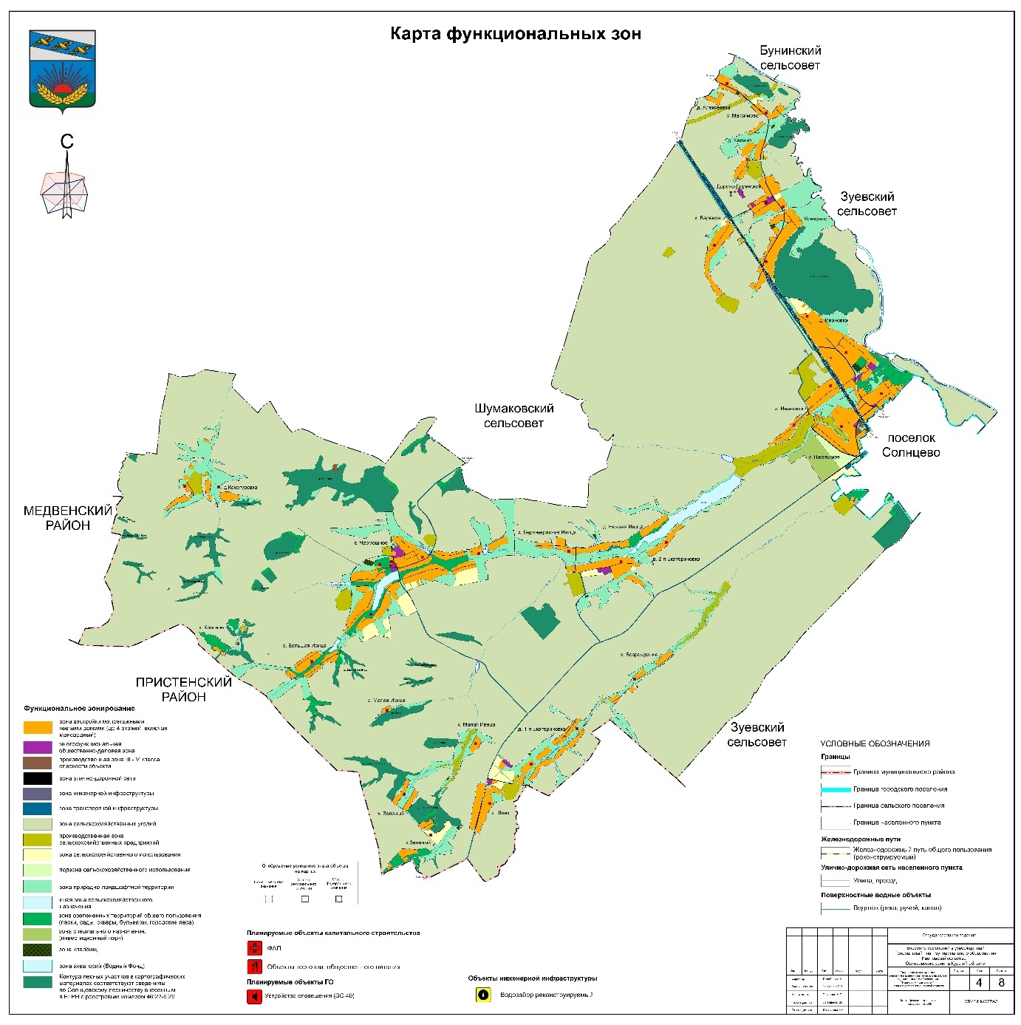

Карта объектов транспортной и инженерной инфраструктур

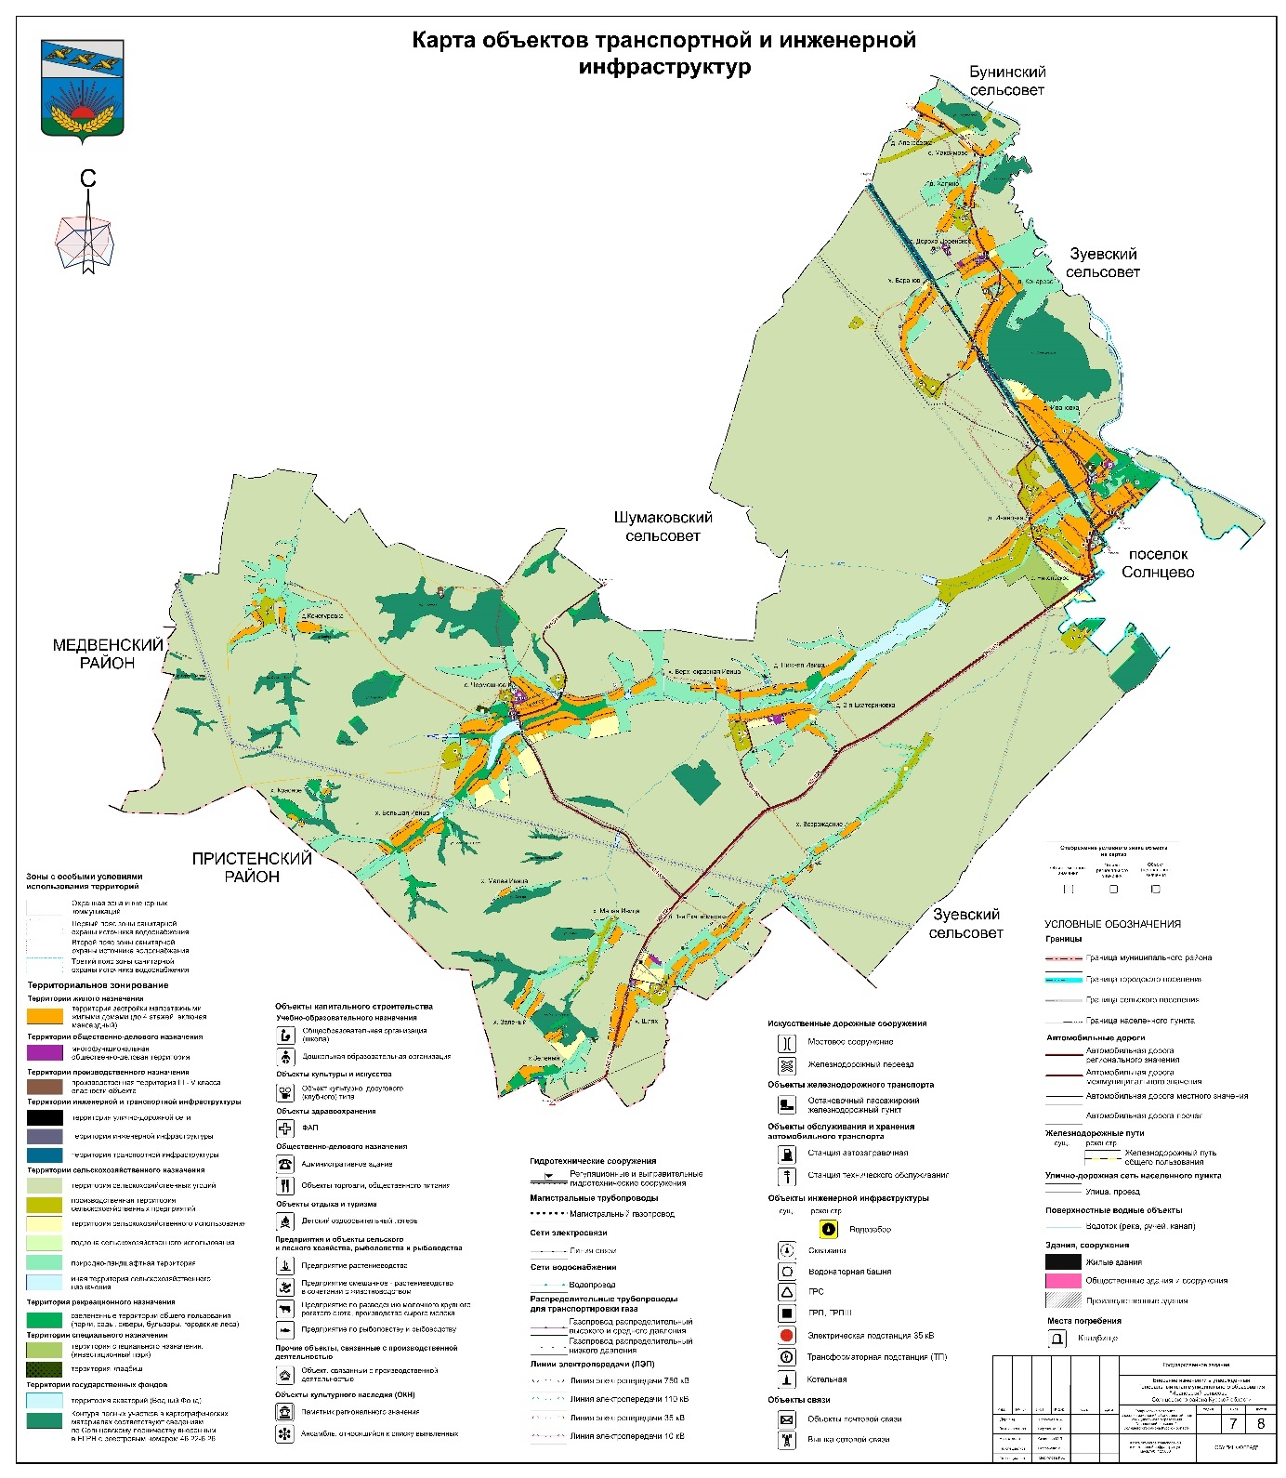

Карта границ населенных пунктов, планируемых к изменению

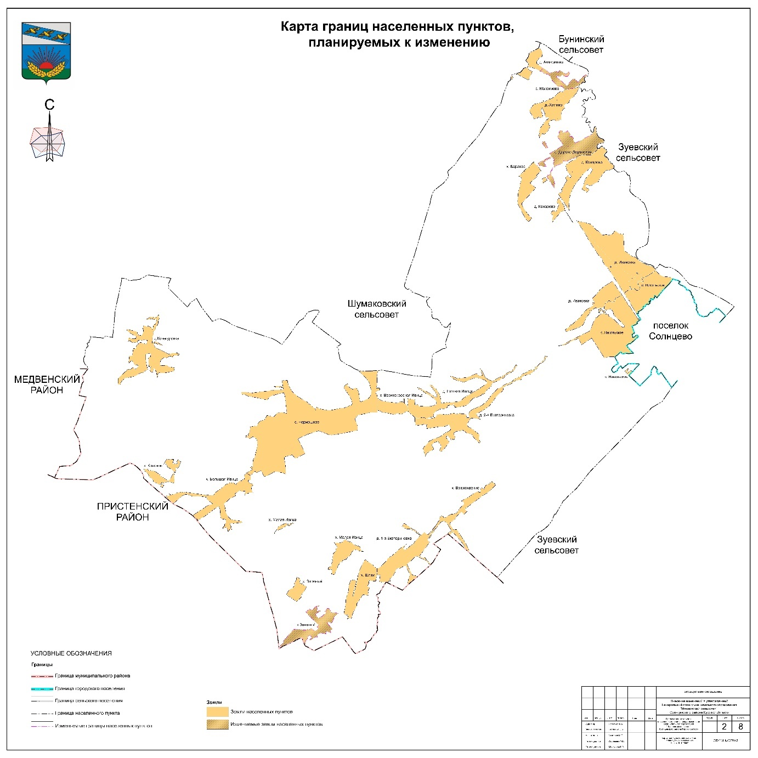

Карта планируемого размещения объектов местного значения



